ÖNCELİKLE “OPEN ACENTEM” FİLTRESİNİ BEREKET SİGORTAYA TANIMLATMANIZ GEREKMEKTEDİR. DAHA SONRASINDA AŞAĞIDAKİ ADIMLARI İZLEYEBİLİRSİNİZ.
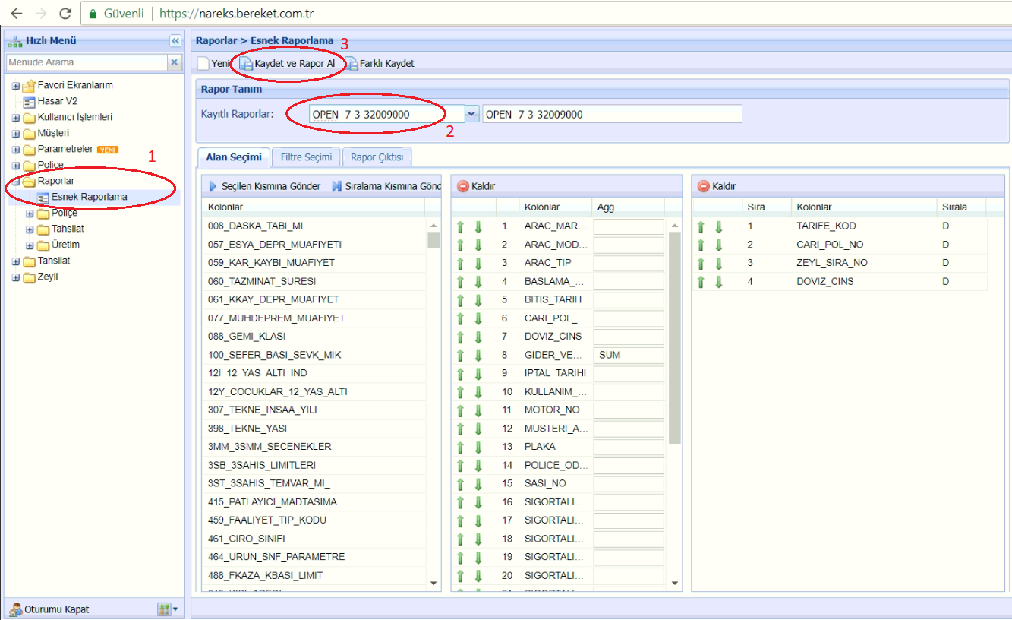

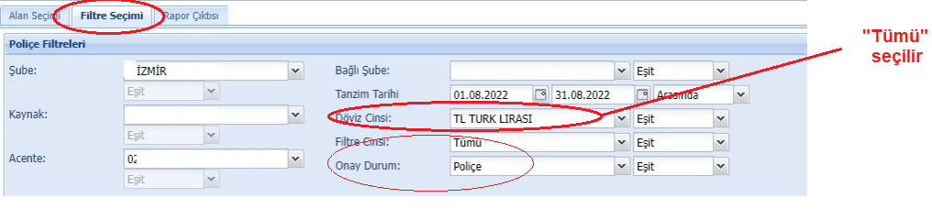

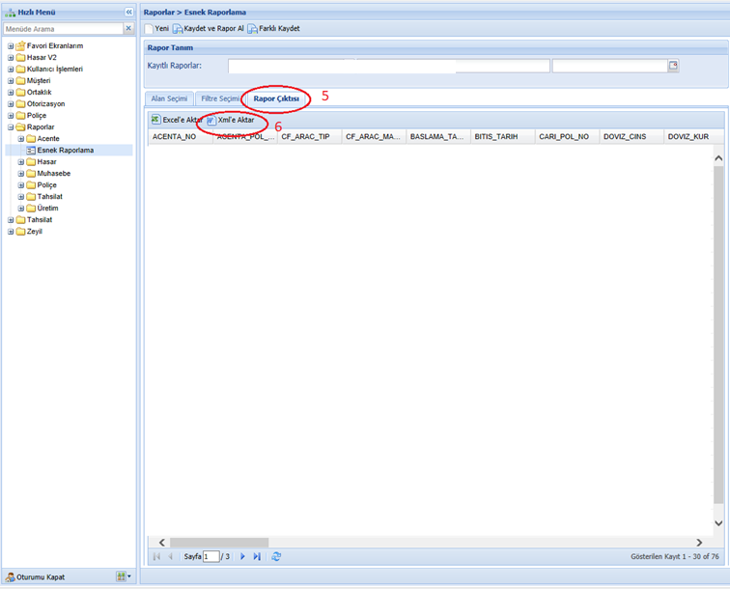

Xml’e Aktar dedikten sonra bilgisayarınıza kayıt ettiğiniz dosyayı Open Acentem içerisinden “TRANFERLER > ÜRETİM TRANSFER SİSTEMİ” ekranına girerek BEREKET şirketini seçtikten sonra yükleyebilirsiniz.

